卷 号
卷内编号
密 级

项目编号: XYFW20240624000000
志愿者服务活动中心多媒体展示系统
分类:Error: Reference source not found  使用者:高级管理者、项目经理、项目组成员 | Error: Reference source not found  Version: 2.0  项 目 承 担 部 门： 智慧教育研教部  撰 写 人（签名）： 刘江涛  完 成 日 期： 2024-7-14  本文档 使 用部门： ■主管领导 ■项目组  ■客户（市场） ■维护人员 ■用户  评审负责人（签名）： 焦杨凡  评 审 日 期： 2024-7-14
分类:Error: Reference source not found  使用者:高级管理者、项目经理、项目组成员 | 

文档信息
标题: 志愿者服务活动中心多媒体展示系统
作者: 刘江涛
创建日期: 2024-6-28
上次更新日期: 2024--14
版本: Build2.0
部门名称: 智慧教育研教部

修订文档历史记录
日期 | 版本 | 说明 | 作者
2024-6-28 | 1.0.20221118 | 正式发布 | 刘江涛
2024-6-29 | Build1.0 | 需求基线发布，版本升级 | 刘江涛
2024-7-3 | Build1.1 | 增加批量导入导出实训和培训学员信息功能 | 刘江涛
2024-7-8 | Build1.2 | 删除对实训和培训学员信息进行分类统计功能 | 刘江涛
2024-7-12 | Build2.0 | 设计基线发布，版本升级 | 刘江涛

目 录
1. 引言 1
1.1 目的 1
1.2 范围 1
1.3 定义、首字母缩写词和缩略语 1
1.4 参考资料 1
2. 软件总体概述 1
2.1 软件标识 1
2.2 软件描述 2
2.2.1 系统属性 2
2.2.2 开发背景 2
2.2.3 软件功能 2
2.3 用户的特点 2
2.4 限制与约束 2
3. 具体需求 3
3.1 登录注册 3
3.2 志愿者管理 4
3.3 志愿团队管理 6
3.4 管理员管理 8
3.5 新闻公告管理 10
3.6 可视化内容 11
3.7 退出登录 12
3.8 数据字典 12
4. 性能 13
5. 接口 13
5.1 软件接口 13

引言

目的
- 定义网站总体要求，作为用户和软件开发人员之间相互了解的基础。
- 提供系统初步设计和对用户影响的信息，作为软件人员进行软件结构设计和编码的基础。
- 作为软件总体测试和项目验收的依据。

范围
本文档适用于志愿者服务活动中心多媒体展示系统。

定义、首字母缩写词和缩略语
- OPENCMS：内容管理系统
- HTTP：超文本传输协义
- HTML：超文本标签语言
- JDBC：JAVA数据库连接

参考资料
《志愿者服务活动中心多媒体展示系统解决方案》

软件总体概述
本文档主要定义了志愿者服务活动中心多媒体展示系统的需求,由五大模块组成,功能分为:志愿者管理、志愿团队管理、志愿活动管理、新闻公告管理和可视化界面。

软件标识
软件全名称：志愿者服务活动中心多媒体展示系统
软件缩称：XYFW
版本号：1.0

软件描述

系统属性
本系统是一个独立开发的网站。在系统中为社会志愿者提供志愿者服务活动中心多媒体展示系统以及对应志愿服务活动信息的管理。

开发背景
《志愿者服务活动中心多媒体展示系统》为社会志愿者提供志愿者服务活动中心多媒体展示系统以及对应志愿服务活动信息的管理，应具备志愿者管理、志愿团队管理、志愿活动管理、新闻公告管理和可视化界面等模块的系统，用于社会志愿者组织。

软件功能
系统分成六大模块：志愿者管理、志愿团队管理、志愿活动管理、新闻公告管理和可视化界面。
主体结构图
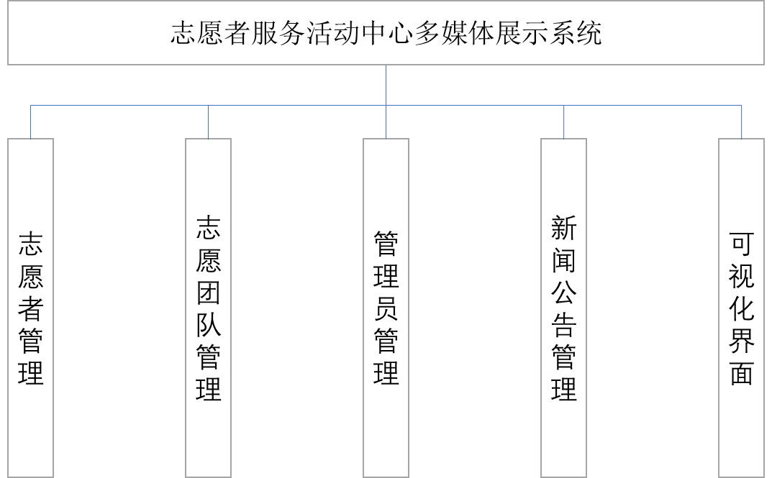

用户的特点
用户能够熟练的使用Windows操作系统，能使用IE浏览器上网，以及使用Office办公套件进行文档处理。

限制与约束
系统运行环境
操作系统：简体中文Windows2003Professional
数据库：MySQL 5.7
浏览器：Internet Explorer 6.0及以上

硬件限制
WEB服务器、数据库服务器
CPU：Intel Pentium 4 3.0G
内存：2GB
硬盘：80GB
网络
以太网：100MB
用户机器配置
内存：512MB

具体需求

登录注册
用户登录是用户登陆并管理平台数据的入口，整个流程如图：
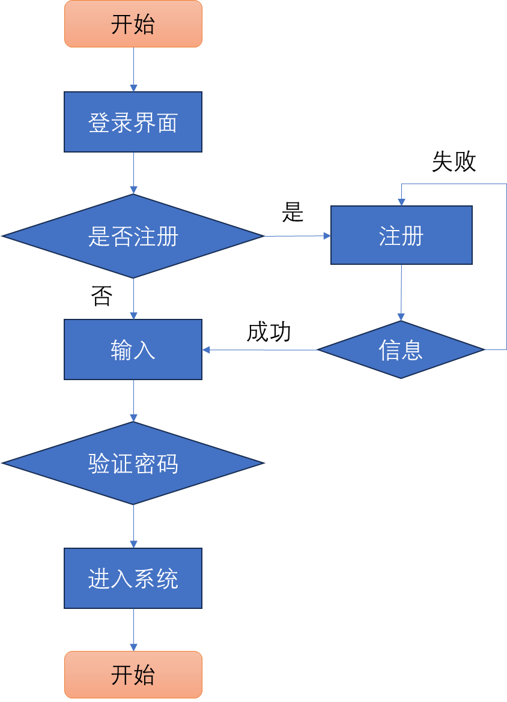
用户进入首页，点击注册按钮需要填写表单进行信息注册，若点击登录跳转需要在登录框中输入自己的用户名、密码，点击按钮进入后台进行验证，如果验证通过，进入志愿者服务活动中心多媒体展示系统个人角色界面，如果未通过验证，则转至登录框，提示用户错误的原因，如此直到用户信息通过验证，再执行通过验证的后续操作，直到结束，其用例图如下：
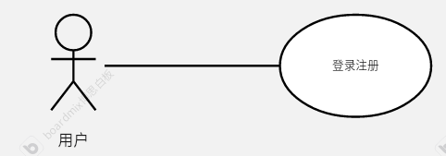

志愿者管理
志愿者管理包括个人信息管理、管理志愿活动、管理志愿团队和查看志愿成就等操作。
1、个人信息管理主要包括信息查看和信息修改，信息修改整个操作流程如下：
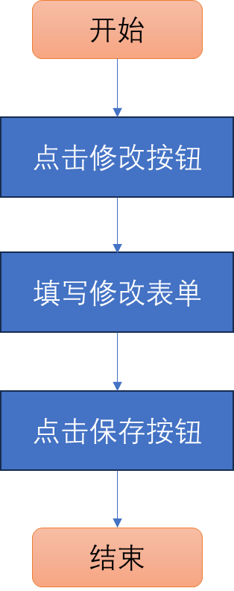
志愿者登录后进入个人用户中心，点击进入信息修改界面，通过点击修改按钮可以填写信息表单，之后点击保存按钮可以确定是否保存，保存后流程结束。
2、管理志愿活动主要包括加入志愿活动申请请求相关操作，包括查看申请和取消申请，其整个操作流程如下：
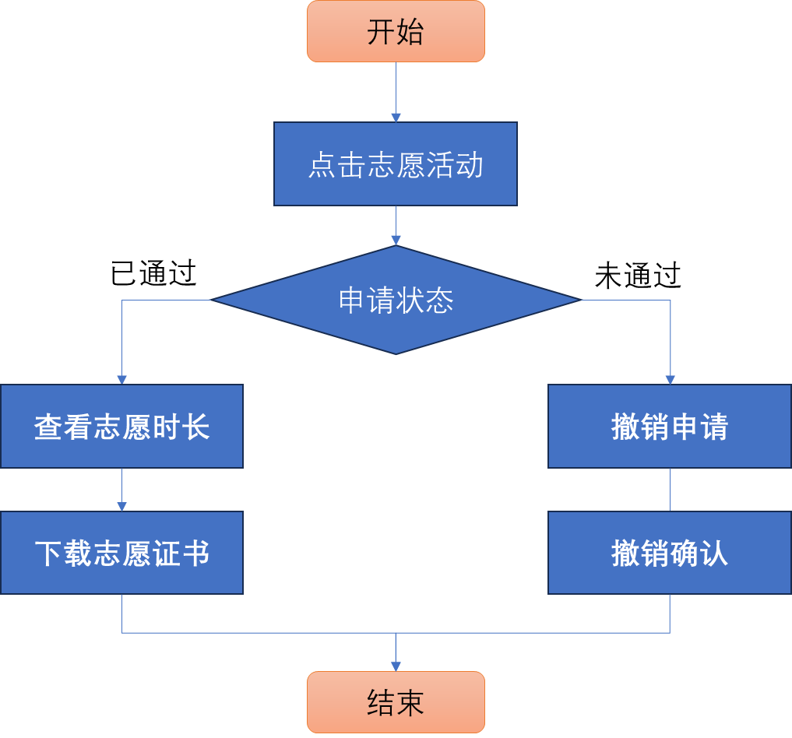
志愿者登录后进入用户中心，点击志愿活动查看所有相关申请，申请已通过可查看志愿时长和志愿证书，申请未通过可以选择撤销申请，执行相关操作后流程结束。
3、管理志愿团队与管理志愿活动内容相关，用户可以实现加入和退出志愿团队的操作，还包含申请撤销内容，整个操作流程如下：
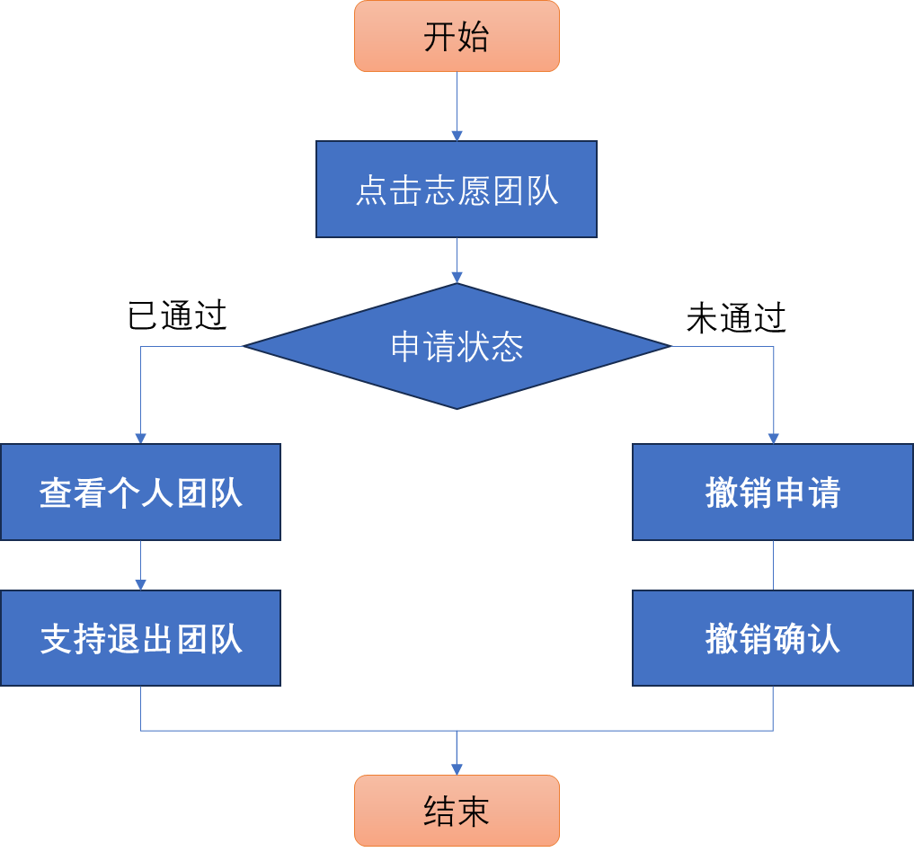
志愿者登录进入用户中心后可以通过点击菜单进入志愿团队模块，根据团队申请状态可以执行查看和退出以及申请撤销操作，执行相应操作后结束流程。
4、查看志愿成就操作主要包含对数据的可视化内容，其整个操作流程如下图所示：
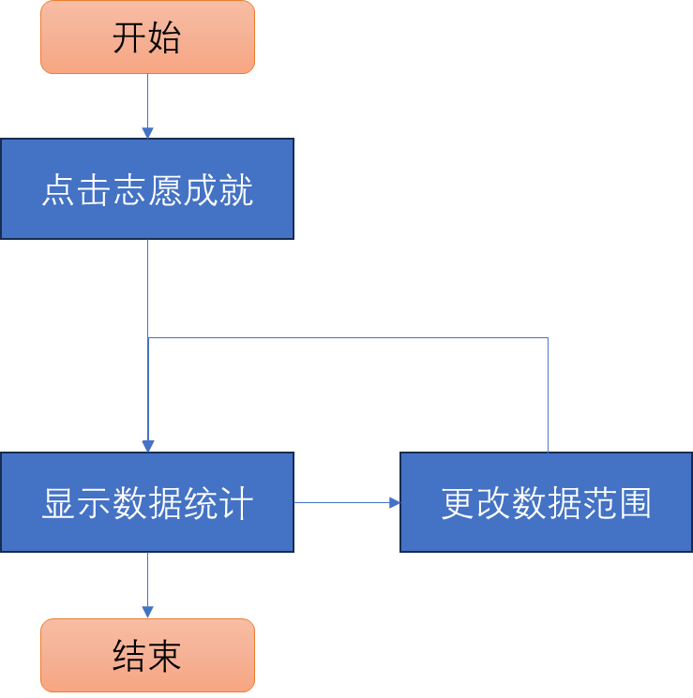
志愿者登录后进入用户中心，点击志愿成就即可查看数据统计，在点击时间选择框后可以更改数据范围，可以再次更改时间范围，当跳出该界面后，整个流程结束。

整个实验室管理的用例图如下：
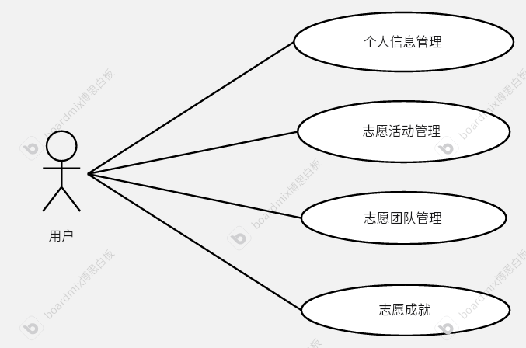

志愿团队管理
志愿团队管理包括团队信息管理，团队成员管理、志愿项目管理和新闻发布等操作。
1、团队信息管理主要包括信息查看和信息修改，信息修改整个操作流程如下：
志愿团队登录后进入团队用户中心，点击进入信息修改界面，通过点击修改按钮可以填写信息表单，之后点击保存按钮可以确定是否保存，保存后流程结束。
2、团队成员管理主要包括对成员的移除以及审核加入团队申请，其整个操作流程如下：
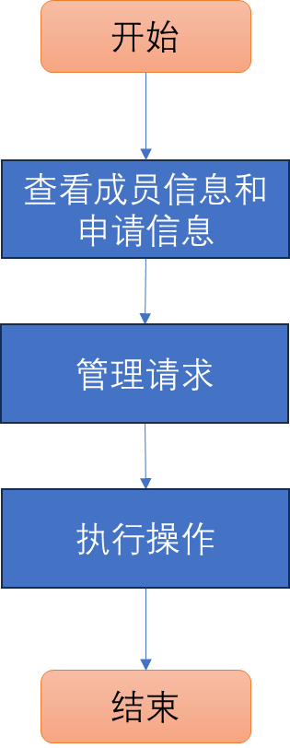
志愿团队登录后进入用户中心，通过点击具体内容查看成员信息和申请信息，对于申请内容可以同意或拒绝来管理志愿者是否加入团队，执行完相应操作后方可结束流程。
3、志愿项目管理主要包括志愿项目的申报、项目管理、人员管理、对应项目志愿时长录入和申请处理，其整个操作流程如下：
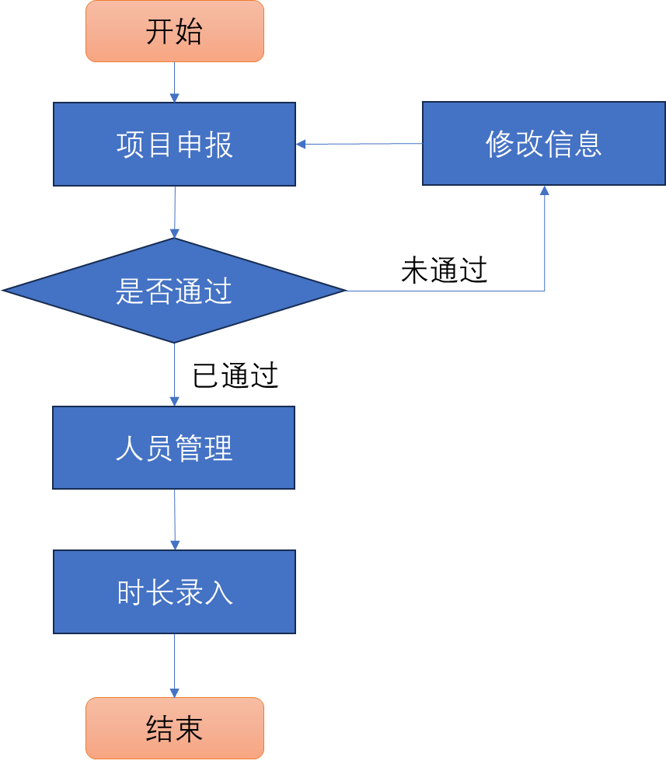
志愿团队在登陆后进入用户中心，点击项目活动可以管理项目活动相关内容，首先要申报项目活动，申报完成后管理员通过审核，若未通过审核需要重新申报，通过后的活动可以管理人员请求，在志愿活动结束后可以发放并录入相应的志愿时长，执行具体操作后流程结束。
4、新闻发布主要包括新闻内容及其信息的填写与提交，整个操作流程如下：
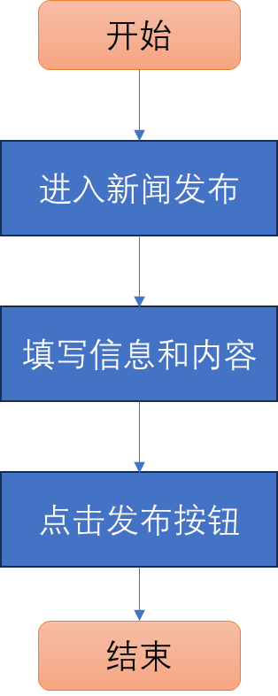
志愿团队登录系统后进入用户中心，点击发布公告菜单进入填写界面，填写具体信息完成后点击发布便可发布新闻，进入待审核状态，至此流程结束。

整个仿真设备管理的用例图如下：
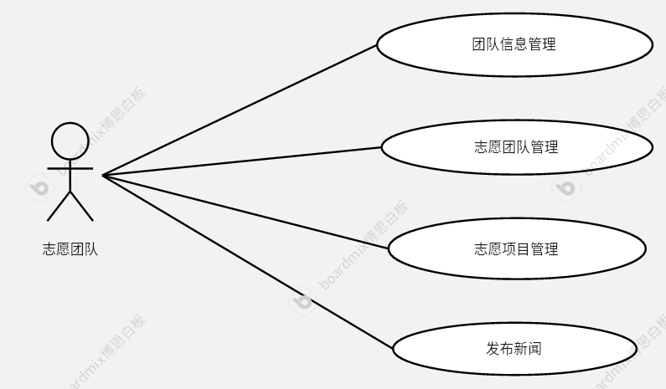

管理员管理
管理员管理主要包括管理员信息管理、信息管理、内容审核和视频上传等操作。
1、管理员信息管理主要包括信息查看和信息修改，信息修改整个操作流程如下：
管理员登录后进入用户中心，点击进入信息修改界面，通过点击修改按钮可以填写信息表单，之后点击保存按钮可以确定是否保存，保存后流程结束。
2、内容管理主要包括管理员管理、志愿者管理和志愿团队管理等操作。
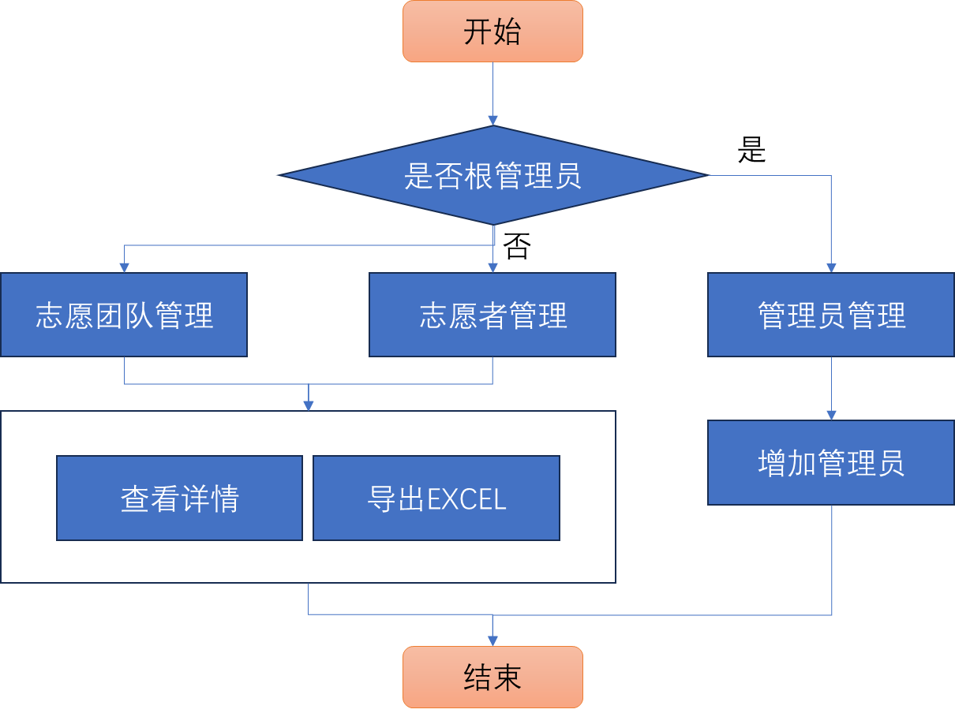
管理员登录界面后会根据管理员类型判断管理权限，如果是根管理员可以管理管理员信息，可以查看和插入管理员，如果不是根管理员，只能进行志愿者管理和志愿团队管理，这里可以查看相关信息并导出相应的信息EXCEL，执行完相应操作后，整个流程结束。
3、内容审核模块主要包含维护头条列表，项目审核和新闻审核，主要流程如下：
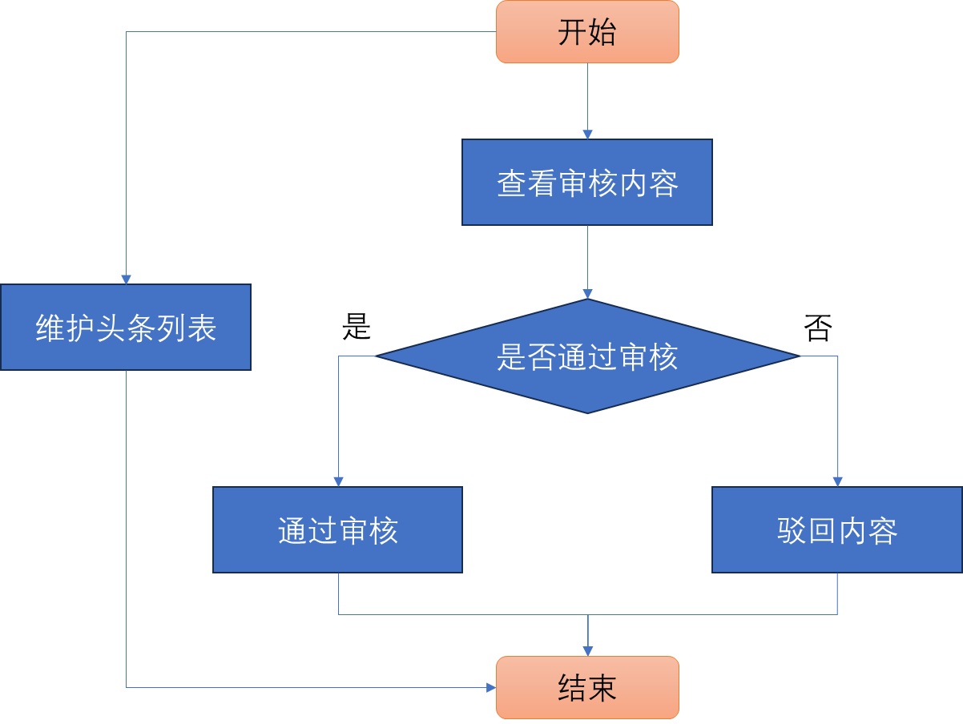
管理员登录系统后进入用户中心，点击审核模块进入内容审核，通过点击审核按钮对具体条目进行内容审核，点击通过按钮通过审核，点击驳回按钮驳回审核，维护头条列表需要在审核通过的新闻基础上进行操作，执行完相应操作后流程结束。
4、视频上传模块主要支持管理员上传视频到服务器，维护公共视频展示内容。
管理员填写相关信息并上传视频文件后点击确认按钮方可提交视频并上传，上传结束后提示消息框后流程结束。
整个管理员管理的用例图如下：
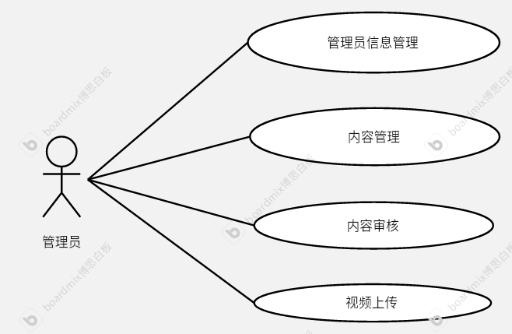

新闻公告管理
新闻公告管理包括新增首页内容、志愿项目展示、志愿团队展示、公益活动、学习雷锋等展示内容。
1、首页内容主要展示新闻公告及其他内容。
游客进入网页后便可查看相应内容，如果涉及权限内容需要跳转至登录界面进行登录。
2、志愿项目展示主要包括非登录下查看以及登陆后进行申请等操作。
游客可以进入页面后查看志愿项目内容，如果点击加入需要进行登录操作，志愿者可以点击项目加入按钮申请加入项目。
3、志愿团队展示主要包括非登录下查看以及登陆后进行申请等操作。
游客可以进入页面后查看志愿团队内容，如果点击加入需要进行登录操作，志愿者可以点击项目加入按钮申请加入团队。
4、公益活动内容主要展示公益相关内容。
游客进入网页后便可查看相应内容，点击后可以跳转至具体网页。
5、学习雷锋内容主要展示雷锋相关内容。
游客进入网页后便可查看相应内容，点击后可以跳转至具体网页。
6、视频展示内容主要展示视频相关内容。
游客进入网页后便可查看相应内容。
整个新闻公告管理的用例图如下：
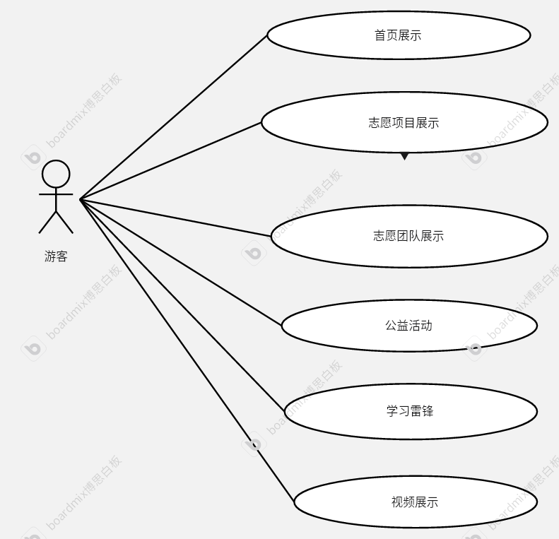

可视化内容
可视化界面主要包括全国志愿者数量统计图、个人志愿服务贡献图和个人数据图。
1、全国志愿者数量统计图主要在首页展示。
游客进入网页后便可查看相应内容，对应的数据支持查看，可以进行缩放等操作。
2、个人志愿服务贡献图主要在志愿者成就模块展示。
志愿者登陆后进入用户中心成就页面后可查看具体内容，支持选择具体年份进行数据范围更新。
3、个人数据图主要在志愿者成就模块展示。
志愿者登陆后进入用户中心成就页面后可查看具体内容，支持选择具体年份进行数据范围更新。

退出登录
用户登录是用户登陆后并退出的操作，整个流程如图：
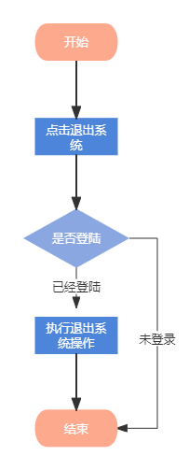
用户登录进入系统后，在执行完相关操作后，点击退出系统，执行退出系统操作，整个流程结束。以下其是模块的用例图：

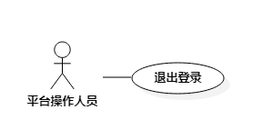

数据字典
可见《数据库设计说明书》

性能
所有志愿服务信息，个人信息的响应时间不应该超过20秒。

接口

软件接口
- 邮件发送接口（JAVAMAIL）
- 数据密码加密(MD5)
- 文件上传下载（SmartUpload）
- 日期选择（WDATEPICKER）

